ФИЗИЧЕСКИЕ ОСНОВЫ ПОЛУПРОВОДНИКОВ И ДИЭЛЕКТРИКОВ.

ЛЕКЦИЯ 1.

Основные темы курса:
- Оптические эффекты в прозрачном материале, нелинейные оптические эффекты.
- Понятие об излучении электромагнитного поля (ЭМП), принцип работы лазера, свойства лазеров.
- Фотоэлектрические явления в веществе. Тоннельный эффект.
- Внутренняя структура твёрдых тел. Понятие о наноструктурных материалах.

Тематика лабораторных работ (3 л.р. на студента):
- Изучение нелинейных эффектов в оптически прозрачном материале. Вынужденное рассеяние Мандельштама-Бриллюэна.
- Изучение свойств активной лазерной среды. Статистические распределения электронов.
- Изучение модового состава поля. Тоннельный эффект в полупроводниках.

Базовая литература по курсу (15 лекций, зачёт на 16-ой лекции):
- Матвеев А.И. Оптика. 1985 г.
- Ярив Г. Квантовая электроника и нелинейная оптика. 1988 г.
- Епифанов Г.И. Физика твёрдого тела. 1975 г.

Отметим, что в настоящем курсе имеет место частичное повторение материала с текущими или ранее читавшимися курсами. Данный предмет представляет физическую направленность и ставит целью дать основы физического представления явлений, происходящих в системах телекоммуникаций.

ПОНЯТИЕ «ВОЛНА», ЭМ и АКУСТИЧЕСКИЕ волны.

Волновой процесс характеризуется периодическим изменением физической величины (в общем случае не обязательно по гармоническому закону) со временем и передачей (распространением) этого изменения в пространстве.
В основном волновой процесс – гармоническое изменение физической величины.
В нелинейном случае кроме первой появляются высшие гармоники и имеет место отклонение колебаний от гармонического закона.

Принципиальное отличие ЭМ и акустических волн:
соседние частицы, то возникает общее движение частиц в виде волны. В этом случае меняющаяся физическая величина – координата частицы.

В этом случае направление изменения этой физической величины (коорд. частицы) и направление распространения волны совпадают. Волна не имеет поляризации.

Акустическая волна – распространение в пространстве механического движения частиц вещества. Если при своём механическом движении частица приводит в движение
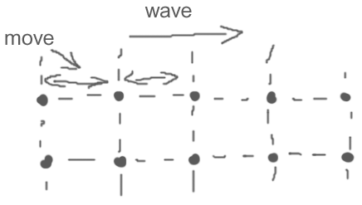

Электромагнитная волна – это процесс распространения ЭМ поля в пространстве.
Меняющаяся со временем физическая величина – амплитуда электрического и амплитуда магнитного полей. Направления изменения этих физических величин перпендикулярны направлению движения волны.

Имеет физический смысл говорить о том, каким образом ориентированы изменения dE/dt и dH/dt в пространстве. Это и определяет поляризацию ЭМ волны.

Формализованная запись волнового процесса: $U=U_{m}⋅\text{sin}(ω⋅t−\vec{k}⋅\vec{r})$.
$\left|\vec{k}\right|=\frac{2π}{λ}$, - модуль волнового вектора; ω = 2π·f, - круговая частота; f = 1/T, - линейная частота, и λ = c·T – длина волны (длина периода волновых колебаний).

ФРОНТ ВОЛНЫ – поверхность равной фазы. Волновой фронт может быть:
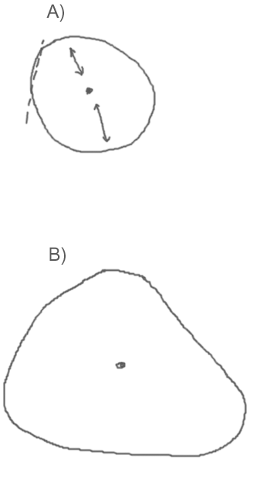
- Сферический - имеющий место в изотропном пространстве, которое имеет одинаковые свойства по всем направлениям;
- Плоский – короткий участок сферического фронта;
- Поверхность фронта подчинена какой-либо функциональной зависимости – гауссов фронт, и т.д., т.е. на распространение волны влияет свойства среды, не одинаковые по всем направлениям. Такой фронт имеет место в случае пространственной анизотропии.

Физические свойства волн:
- Отражение и преломление,
- Суперпозиция – сложение с учётом фазы, направления волнового вектора в пространстве, и направления поляризации. Это свойство именуется также интерференцией волн.
- Свойство распространения как от первичных, так и вторичных источников. Это свойство именуется дифракцией. Свойство дифракции позволяет менять направление распространения волны (направл. волнов. вектора) в процессе распространения и ОГИБАТЬ ПРЕПЯТСТВИЯ.

Важный результат свойства ИНТЕРФЕРЕНЦИИ – создание стоячей волны.

Интерференция возможна в:
- малой области пространства: r << λ,
- в значительной по размерам области пространства: r ~ λ, r > λ.
- Случай r >> λ не имеет места на практике из-за ограниченной когерентности любой волны. Когерентность является необходимым условием для создания устойчивой интерференционной картины.

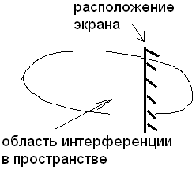

Когерентность – это свойство приблизительного соответствия частот и амплитуд интерферирующих волн, а также медленного изменения фазы (Δφ/Δt << f).
Интерференция на плоскости – проекция пространственной интерференционной картины на экран
Иными словами - фаза волны не должна меняться скачком. Это имеет место в среде с плавно меняющимися характеристиками (в отсутствии границ раздела, и т.д.).

Базовые подходы к моделированию физических процессов с учётом волн:
- Лучевой подход (метод геометрической оптики – λ << r),
- Волновой подход (λ < r и λ ~ r),
- Квантовый подход (λ > r).

Сложение ЭМ волн.

Пусть имеются две однонаправленные волны: E₁ = E₀₁·cos(ω₁·t – k₁·x), и
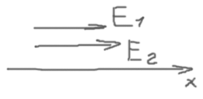
E₂ = E₀₂·cos(ω₂·t – k₂·x),

Суммарная напряжённость поля в области со-направленного распространения волн имеет вид (пусть E₀₁ ≅ E₀₂):

E = E₁ + E₂ = E₀·( cos(ω₁·t – k₁·x) + cos(ω₂·t – k₂·x) ) = 2E₀·$\text{cos}\left[\frac{ω_{1}−ω_{2}}{2}⋅t−\frac{k_{1}−k_{2}}{2}⋅x\right]×$
$$\text{cos}\left[\frac{ω_{1}+ω_{2}}{2}⋅t−\frac{k_{1}+k_{2}}{2}⋅x\right]$$

Результат такого сложения представляется в виде БИЕНИЙ: 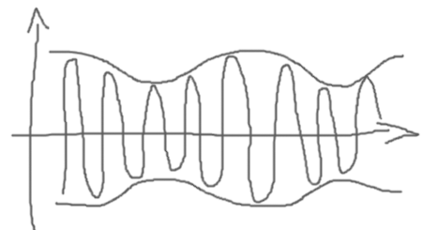

Важным понятием в области интерференции и сложения ЭМ волн является понятие
СТОЯЧИХ ВОЛН – результат пространственной интерференции.

Явление стоячих волн возникает из-за противоположного распространения (например, в резонаторе) близких по параметрам волн:
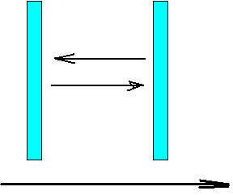

Прямая волна: Е_{пр} = E₀·cos(ω·t – k·x), обратная волна: Е_{обр} = E₀·cos(ω·t + k·x + δ),
Полупрозрачные зеркала, ИФП, коэффициенты отражения, резонатор, добротность резонатора, зависимость добротности от коэффициентов отражения

Аналогично предыдущим выкладкам получаем результат сложения:
E = E₁ + E₂ = 2E₀·$\left(k⋅x+\frac{δ}{2}\right)⋅\text{cos}\left(ω⋅t+\frac{δ}{2}\right)$.

Черты, отличающие бегущую и стоячую волны:
- Видно, что отсутствует сомножитель t ± x/c – обеспечивающий изменение фазы колебаний на протяжении волны. Так вся стоячая волна есть поверхность равной фазы.
- Сомножитель (k·x + δ/2) характеризует амплитуду колебаний в точке x.
Таким образом, напряжённость поля во всех точках пространства, занятого стоячей волной, изменяется с одинаковой частотой.

ВОЛНОВЫЕ ПАКЕТЫ

Волновой пакет – результат устойчивого сложения двух волн.

Рассмотрим сложение двух волн: E₁ = E₀·соs(ω₁·t – k₁·x) и Е₂ = E₀·соs(ω₂·t – k₂·x),

Волновой пакет будет существовать и устойчиво распространяться в пространстве, если его фазовая скорость будет неизменна: ω·t – k·x = const

Скорость движения волнового пакета = скорости движения огибающей ≡ групповая скорость

ГРУППОВАЯ СКОРОСТЬ = $\frac{dω}{\text{dk}}$
ФАЗОВАЯ СКОРОСТЬ – это скорость движения поверхности равной фазы и $v_{Φ}=\frac{\text{dx}}{\text{dt}}$

Исходя из того, что рассматривалось по отношению к сложению волн, можно записать:

E = E₁ + E₂ = 2E₀·$\text{cos}\left[\frac{ω_{1}−ω_{2}}{2}⋅t−\frac{k_{1}−k_{2}}{2}⋅x\right]×$$\text{cos}\left[\frac{ω_{1}+ω_{2}}{2}⋅t−\frac{k_{1}+k_{2}}{2}⋅x\right]$

Параметры ω₁, k₁, ω₂ и k₂ в данном случае таковы, что результат сложения имеет вид:
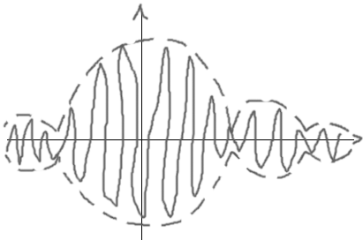
Волновой пакет будет распространяться устойчиво, если $\frac{ω_{1}−ω_{2}}{2}⋅t−\frac{k_{1}−k_{2}}{2}⋅x=\text{const}$

После дифференцирования
по времени получаем: $v_{Φ}=\frac{\text{dx}}{\text{dt}}=\frac{ω_{1}−ω_{2}}{\left|{\vec{k}}_{1}\right|−\left|{\vec{k}}_{2}\right|}$

Если отсутствует дисперсия (про дисперсию – на следующей лекции), т.е. вещество, в котором движется волновой пакет, обладает одинаковыми свойствами для разных длин волн, то ФАЗОВАЯ СКОРОСТЬ = ГРУППОВОЙ СКОРОСТИ

Можно ещё и так сказать:
Групповая скорость – это скорость совместного движения составляющих слагаемых.

При наличии дисперсии разные слагаемые движутся с разными скоростями и форма (огибающая) волнового пакета меняется со временем.

ВИДЫ ПОЛЯРИЗАЦИИ ЭЛЕКТРОМАГНИТНЫХ ВОЛН

1). Плоско-поляризованные волны – вектор Е (и Н) в процессе распространения остаётся в одной плоскости,
2). Круговая или эллиптическая поляризация – конец вектора Е описывает эллипс или круг в процессе распространения волны.

Эллиптическая поляризация – результат сложения плоско-поляризованных волн, распространяющихся в одном направлении, имеющих близкие амплитуды и некоторый сдвиг фаз δ между колебаниями:

E₁ = E₀₁·sin(ω·t – k·x),
Е₂ = E₀₂·sin(ω·t - k·x + δ),

Перепишем второе выражение: Е₂ = E₀₂·sin(ω·t - k·x)·cos(δ) + E₀₂·cos(ω·t - k·x)·sin(δ)

Из первого выражения можно записать: $\frac{E_{1}}{E_{\text{01}}}$ = sin(ω·t – k·x), подставим:

Е₂ = E₀₂·$\frac{E_{1}}{E_{\text{01}}}$·cos(δ) + E₀₂·sin(δ)·$\sqrt{1−\frac{E_{1^{2}}}{E_{{\text{01}}^{2}}}}$

После того, как разделим на Е₀₂, получаем: $\frac{E_{2}}{E_{\text{02}}}$ = $\frac{E_{1}}{E_{\text{01}}}$·cos(δ) + sin(δ)·$\sqrt{1−\frac{E_{1^{2}}}{E_{{\text{01}}^{2}}}}$

Переносим первое слагаемое в левую часть: $\frac{E_{2}}{E_{\text{02}}}$ - $\frac{E_{1}}{E_{\text{01}}}$·cos(δ) = sin(δ)·$\sqrt{1−\frac{E_{1^{2}}}{E_{{\text{01}}^{2}}}}$ и далее возводим всё выражение в квадрат. После чего получаем:

$\frac{E_{2^{2}}}{E_{{\text{02}}^{2}}}$ - 2·$\frac{E_{1}}{E_{\text{01}}}$·$\frac{E_{2}}{E_{\text{02}}}$·cos(δ) + $\frac{E_{1^{2}}}{E_{{\text{01}}^{2}}}$·cos²(δ) = sin²(δ)·$\left[1−\frac{E_{1^{2}}}{E_{{\text{01}}^{2}}}\right]$

Раскрывая квадратные скобки под знаком синуса в правой части выражения, перенося в левую часть дробь и объединяя слагаемые $\frac{E_{1^{2}}}{E_{{\text{01}}^{2}}}$·cos²(δ) и $\frac{E_{1^{2}}}{E_{{\text{01}}^{2}}}$·sin²(δ), получаем:

$\frac{E_{2^{2}}}{E_{{\text{02}}^{2}}}$ - 2·$\frac{E_{1}}{E_{\text{01}}}$·$\frac{E_{2}}{E_{\text{02}}}$·cos(δ) + $\frac{E_{1^{2}}}{E_{{\text{01}}^{2}}}$ = sin²(δ) (1)

Если параметр δ (= ±π/2) таков, что cos(δ) = 0 и одновременно sin(δ) = ± 1

То уравнение (1) представляет эллипс. Если дополнительно Е₀₁ = E₀₂ – то окружность.

Появление параметра δ ≠ 0 происходит в веществе, волна как-бы «поворачивается»:
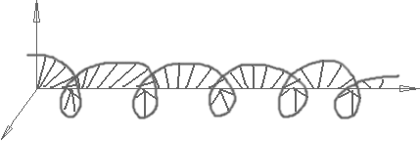

Всё остаётся справедливым и наоборот: любую волну с круговой или эллиптической поляризацией можно разложить на две составляющие с линейной поляризацией.

Вопрос: почему рассмотрение ведётся относительно Е, а не относительно Н, и все оптоэлектронные приборы реагируют на электрическую составляющую, а не на магнитную ?

ЛЕКЦИЯ 2.

РАССЕЯНИЕ СВЕТА

Рассеяние света – это перераспределение световой энергии (относительно её первоначального состояния) с изменением параметров излучения:
- направления волновых векторов, ⇒ появление Δk,
- частоты ω ⇒ появление Δω.

Случай Δk = 0 и Δω = 0 справедлив только для неограниченной в пространстве (а значит и во времени) волны с плоским фронтом.
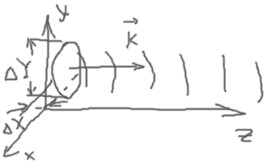

 Ограничения по координате z («обрыв» волны) приводит к немонохроматичности ⇒ Δω.

 Неплоскость фронта или ограничения по координатам x и y ⇒ к конечной ширине волновых чисел Δk_{x} и Δk_{y}.

Появление Δω связано с уширением спектра излучения из-за «усложнения» вида функции. Это непосредственно следует из Фурье-анализа: бесконечная синусоида имеет единственную гармонику – она же сама ею и является; «отрезок» синусоиды – как единичный импульс имеет строго говоря бесконечно много гармоник:
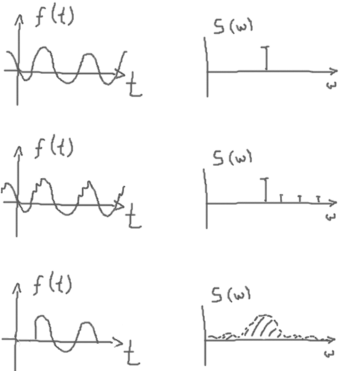
Напомним:
- бесконечная по времени гармоническая функция имеет одну гармонику в частотной области,
- периодическая негармоническая функция имеет ограниченный линейчатый спектр,
- непериодическая функция – т.е. одиночный импульс (прямоугольный, синусоидальный или любой другой) имеет бесконечный сплошной спектр. Сосредоточение спектральной энергии зависит от формы этого импульса – чем дальше форма от периодической, тем более распределена спектральная энергия по частотам.

Критерий квазимонохроматичности: Δω << ω

Волна с конечным (не равным нулю) поперечным сечением пучка не может распространяться строго в одном направлении, характеризующимся $\vec{k}$. Обязательно имеет место разброс $Δ{\vec{k}}_{x}$ и $Δ{\vec{k}}_{y}$, что и приводит к дифракции.

Для получения критерия квазиплоской волны представим энергию волны (Э) в виде интеграла Фурье:

$$Э(x,y,z,t)=\frac{1}{{\left(2π\right)}^{4}}⋅\int_{x}{\int_{y}{\int_{z}{\int_{ω}{E\left(k_{x},k_{y},k_{z},ω\right)}}}}⋅\text{exp}\left[−j⋅\left(ωt−\vec{k}⋅\vec{r}\right)\right]⋅{\text{dk}}_{x}⋅{\text{dk}}_{y}⋅{\text{dk}}_{z}⋅dω$$
Е – амплитуда волны
Очевидно, что интеграл должен быть сходящимся.
Это возможно (при конечном не равном нулю значении амплитуды Е и одновременно бесконечном направлении z, вдоль которого распространяется волна):
- область пространства, по которой берутся интегралы, очень мала, при этом распределение амплитуды по направлениям $\vec{k}$ является произвольным, и
- область пространства, в котором расположена волна и по которому берутся интегралы – является произвольной, но амплитуда Е отлична от нуля лишь в узком интервале чисел: $Δ{\vec{k}}_{x}$ и $Δ{\vec{k}}_{y}$ вблизи значений k_{x} = 0 и k_{y} = 0.

Если $\left|2{Δk}_{x}\right|\text{<<}k_{z}$ и $\left|2{Δk}_{y}\right|\text{<<}k_{z}$ - волна КВАЗИПЛОСКАЯ.
Под вектором $\vec{k}$ понимается средний волновой вектор.

Условие, когда можно произвольный фронт заменить ПЛОСКИМ фронтом:

Линейные размеры участка фронта должны быть меньше ширины (длины) когерентности:
r ~ l_{ког} или r < l_{ког}

Длина когерентности – расстояние, на котором сохраняется когерентность.
Время когерентности τ_{ког} = l_{ког} / c.

РАСПРОСТРАНЕНИЕ ЭЛЕКТРОМАГНИТНОГО ПОЛЯ В ДИЭЛЕКТРИКАХ

Рассмотрим случай, когда относительная диэлектрическая проницаемость ε не зависит от координат и является постоянной.

Вектор электрической индукции в диэлектрике: $\vec{D}=ε⋅ε_{0}⋅\vec{E}$

В немагнитной среде фазовая скорость волн $v_{Φ}=\frac{1}{\sqrt{{\text{εε}}_{0}{\text{μμ}}_{0}}}=\frac{c}{n}$
$n=\sqrt{ε}$ - коэффициент преломления прозрачного диэлектрика относительно вакуума.
и λ = v_{Ф} · T.

Среднее значение плотности потока энергии: $\left\langle П\right\rangle =\frac{1}{2}v_{Φ}⋅\left(\vec{E}⋅\vec{D}+\vec{B}⋅\vec{H}\right)$ или
$$\left\langle П\right\rangle =\frac{v_{Φ}{\text{εε}}_{0}E_{0^{2}}}{2}$$
ВАЖНЕЙШЕЕ ФИЗИЧЕСКОЕ СВОЙСТВО прозрачных диэлектриков - дисперсия:

Зависимость фазовой скорости распространяющейся волны от частоты этой волны

Это есть следствие зависимости поляризованных атомов от частоты – из-за конечной (не равной нулю) массы атомов, т.е. инерционности и возможного резонанса колебаний.
В отсутствии внешнего электрического поля положительный и отрицательный центры молекулы совмещены.

При наличии электростатического поля получается диполь - молекула меняет форму – положительный центр смещается относительно отрицательного. Молекула ПОЛЯРИЗУЕТСЯ.

Если эл. поле меняется со временем, то и молекула участвует одновременно в двух движениях: меняет свою поляризацию и одновременно поворачиваясь вокруг оси момента инерции.

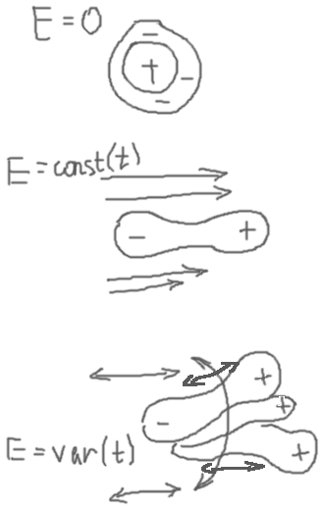

Какое из движений преобладает – зависит от частоты изменения E(t), т.е. от частоты поля.

Очевидно, что от частоты света, падающего на вещество, зависит механическая реакция молекул, это и есть физическая причина дисперсии.

Движение электрона в диэлектрике описывается уравнением:
$m⋅\overset{¨}{x}+m⋅γ⋅\overset{˙}{x}+m⋅ω_{0^{2}}⋅x=e⋅E$, которое имеет решение: $x=\frac{e}{m}⋅\frac{E}{ω_{0^{2}}−ω^{2}+j\text{ωγ}}$

Здесь Е – напряжённость внешнего электрического поля.
е = 1.6·10⁻¹⁹ Кл, m = 9·10⁻³¹ кг.

γ – коэффициент, характеризующий сопротивление движению электрона, и связан с удерживающей силой в атоме (молекуле).

Дипольный момент атома (единичный, обозначен р) со смещённым из положения равновесия электроном в точку x равен:
$$p=e⋅x=\frac{e^{2}}{m}⋅\frac{E}{ω_{0^{2}}−ω^{2}+j\text{ωγ}}$$

Поляризация объёма вещества, зависящая от времени, равна:
$$P=N⋅p=\frac{N⋅e^{2}}{m}⋅\frac{E(t)}{ω_{0^{2}}−ω^{2}+j\text{ωγ}}=ε_{0}⋅ℵ^{(1)}⋅E(t)$$

N – концентрация электронов с собственной частотой колебаний ω₀.

$ℵ^{(1)}=\frac{N⋅e^{2}}{m}⋅\frac{1}{ω_{0^{2}}−ω^{2}+j\text{ωγ}}⋅\frac{1}{ε_{0}}$ - линейная комплекснозначная диэлектрическая восприимчивость.
Очевидно, что в веществе существуют электроны и с другой собственной частотой. В этом случае следует брать: $N=\sum_{i}{N_{i}}$ и

$ℵ^{(1)}=\frac{e^{2}}{m}⋅\frac{1}{ε_{0}}⋅\left[\frac{N_{1}}{ω_{{\text{01}}^{2}}−ω^{2}+j\text{ωγ}}+\frac{N_{2}}{ω_{{\text{02}}^{2}}−ω^{2}+j\text{ωγ}}+\text{.}\text{.}\text{.}\right]$ от ω₀₁ до ω_{0i}.

На частотах ω_{0i} имеют место РЕЗОНАНСЫ ПОГЛОЩЕНИЯ.

В прозрачном диэлектрическом материале справедливо следующее:
$$\vec{D}=ε⋅ε_{0}⋅\vec{E}=ε_{0}⋅\vec{E}+\vec{P}$$

Происходит наложение внешнего поля и поля от поляризованных молекул

Абсолютная диэлектрическая проницаемость равна:
$$ε_{\text{абс}}=ε_{0}+\frac{N⋅e^{2}}{m}⋅\frac{1}{ω_{0^{2}}−ω^{2}+j\text{ωγ}}$$

Тогда n² = ε = ε_{абс} – ε₀ = $1+\frac{N⋅e^{2}}{m}⋅\frac{1}{ω_{0^{2}}−ω^{2}+j\text{ωγ}}⋅\frac{1}{ε_{0}}$ (2)

Видно, что коэффициент преломления n – комплексная величина.

Обозначим его действ. и мнимую части: n = n_{Re} + j·ξ

Возведём в квадрат это выражение и отделим действительную и мнимую части:

$$n^{2}={\left(n_{\text{Re}}+j⋅ξ\right)}^{2}=n_{{\text{Re}}^{2}}−ξ^{2}+2j⋅n_{\text{Re}}⋅ξ$$

Аналогичное отделение мнимой от действительной части проделаем с выражением (2):

$$n^{2}=1+\frac{N⋅e^{2}}{m}⋅\frac{1}{ω_{0^{2}}−ω^{2}+j\text{ωγ}}⋅\frac{1}{ε_{0}}=1+\frac{N⋅e^{2}}{m⋅ε_{0}}⋅\frac{\left(ω_{0^{2}}−ω^{2}−j\text{ωγ}\right)}{\left(ω_{0^{2}}−ω^{2}+j\text{ωγ}\right)⋅\left(ω_{0^{2}}−ω^{2}−j\text{ωγ}\right)}=$$

$$=1+\frac{N⋅e^{2}}{m⋅ε_{0}}⋅\frac{ω_{0^{2}}−ω^{2}}{{\left(ω_{0^{2}}−ω^{2}\right)}^{2}+{\left(\text{ωγ}\right)}^{2}}−j⋅\frac{N⋅e^{2}}{m⋅ε_{0}}⋅\frac{\text{ωγ}}{{\left(ω_{0^{2}}−ω^{2}\right)}^{2}+{\left(\text{ωγ}\right)}^{2}}$$

Отсюда действительная часть квадрата n равна:

$n^{2}|_{\text{Re}}=n_{{\text{Re}}^{2}}−ξ^{2}=$$1+\frac{N⋅e^{2}}{m⋅ε_{0}}⋅\frac{ω_{0^{2}}−ω^{2}}{{\left(ω_{0^{2}}−ω^{2}\right)}^{2}+{\left(\text{ωγ}\right)}^{2}}$
Физический смысл γ – собственная ширина линии излучения, это очень малая величина, то
${\left(ω_{0^{2}}−ω^{2}\right)}^{2}\text{>>}{\left(\text{ωγ}\right)}^{2}$ и ξ(ω ≠ ω₀) ≅ 0, тогда

$n(ω)^{2}|_{\text{Re}}=$$1+\frac{e^{2}}{m⋅ε_{0}}⋅\sum_{i}{\frac{N_{i}}{ω_{{0i}^{2}}−ω^{2}}}$ (3)

Таким образом, величина n зависит от частоты света ω.

Всё тоже самое справедливо не только для электронов, но и для ионов. Отличие в том, что их собственные частоты гораздо ниже (в дальней инфракрасной области и далее к СВЧ диапазону).

В видимой области спектра лежат частоты электронов.

Вопрос: какова физическая причина того, что в коротковолновую часть спектра эти резонансы уходят лишь до определённой границы ? Т.е. имеет место некоторая верхняя частота ω_{0i}, свыше которой уже нет частот резонансов электронов ? А какие резонансы там возможны ?

НОРМАЛЬНАЯ И АНОМАЛЬНАЯ ДИСПЕРСИИ

Во многих оптически прозрачных веществах n(ω) ≈ 1, тогда

n² – 1 = (n – 1)(n + 1) ≈ 2(n – 1) и выражение (3) упрощается.

$$n(ω)≃1+\frac{e^{2}}{2m⋅ε_{0}}⋅\sum_{i}{\frac{N_{i}}{ω_{{0i}^{2}}−ω^{2}}}$$
График этой функции имеет следующий вид: 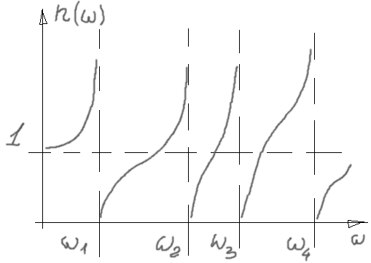

Заметим, что везде n(ω) – растёт, т.е. $\frac{\text{dn}}{dω}>0$ - критерий нормальной дисперсии.

Но мы предположили, что γ = 0, в действительности это не так, и с учётом этого график
имеет вид: 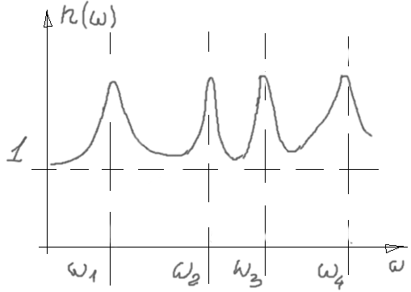. Области, где $\frac{\text{dn}}{dω}<0$ называются аномальной дисперсией.
Существует статический и динамический показатель преломления:

Статический – в случае ω << ω_{0i}, и динамический: ω ~ ω_{0i} или ω > ω_{0i}

Статический показатель преломления в основном связан с процессом пере-поляризации молекул, динамический – с процессом поворота.

Для коротковолнового диапазона для ω > ω_{0i} (ультрафиолетовый, рентгеновский диапазоны) прозрачный диэлектрик становится МЕНЕЕ ПЛОТНЫЙ, чем вакуум ! и n < 1.

Фазовая скорость излучения там вроде-бы превышает скорость света в вакууме.

Это вроде-бы связано с так называемым ТОРМОЗНЫМ излучением (Вавилова-Черенкова).

Далее рассмотрим, на что влияет мнимая часть показателя преломления.

Вектор эл. поля световой волны: $E(x,t)=E_{0}⋅e^{−j(ωt−\text{kx})}$ (4)

Вспомним, что $k=\frac{ω}{v_{Φ}}=\frac{ω\sqrt{ε_{\text{абс}}(ω)}}{с}$, кроме этого: $\sqrt{ε_{\text{абс}}(ω)}=n_{\text{Re}}+j⋅ξ$

После подстановки получаем:
$$k=\frac{ω⋅n_{\text{Re}}}{с}+j⋅\frac{ω⋅ξ}{с}$$

Подставим это в выражение (4), после чего получим:

$$E(x,t)=E_{0}⋅\text{exp}\left[−j⋅\left(ωt−\left(\frac{ω⋅n_{\text{Re}}}{c}+j⋅\frac{ω⋅ξ}{c}\right)⋅x\right)\right]=\text{.}\text{.}\text{.}=E_{0}⋅\text{exp}\left(−\frac{ω⋅ξ⋅x}{c}\right)⋅\text{exp}\left(−j⋅\left(ωt−\frac{ω⋅n_{\text{Re}}⋅x}{c}\right)\right)$$
Уменьшающаяся амплитуда поля по мере роста координаты x .

Заметим, что в этом выражении нарочито не учтены какие-либо источники потерь энергии, т.е. предполагалось, что γ = 0 и т.д.

При этом видно, что происходит потеря энергии по мере распространения света в веществе. Эта энергия тратится на осуществление поляризации вещества и движение поляризованных молекул под действием внешнего поля !

Происходит рассеяние света в веществе.

Спектральный состав излучения

Пусть электрон начинает колебаться в момент времени t = 0. Его смещение относительно положения равновесия будет иметь вид:

x(t) = $\begin{aligned}\left\{0, t<0; | \right.\end{aligned}$

А₀ – амплитуда колебаний электрона.

Энергия, излучённая в интервале 0 < t < ∞ имеет вид:
$Э=−\int_{0}^{∞}{\frac{∂Э}{∂t}⋅\text{dt}=\frac{1}{6{\text{πε}}_{0}}⋅\frac{e^{2}}{c^{3}}}⋅\int_{−∞}^{∞}{{\overset{¨}{x}}^{2}⋅\text{dt}}$. (5)
Здесь использовалось равенство для мощности излучения: $P=\frac{1}{6{\text{πε}}_{0}}⋅\frac{e^{2}}{c^{3}}⋅{\overset{¨}{x}}^{2}$

Принимая следующие два условия:
1. $\overset{¨}{x}≈−ω_{0^{2}}⋅x$, и (*)
2. γ << ω₀, а также представляя x(t) в виде ряда Фурье:

$x(t)=\frac{1}{2π}⋅\int_{−∞}^{∞}{e^{jωt}⋅dω}⋅\int_{−∞}^{∞}{x(ς)⋅e^{−j\text{ως}}⋅dς}=\frac{1}{2π}⋅\int_{−∞}^{∞}{F(ω)⋅e^{jωt}⋅dω}$ (**)

Здесь было введено обозначение: $F(ω)=\int_{−∞}^{∞}{x(t)⋅e^{−jωt}⋅\text{dt}}=\int_{0}^{∞}{x(t)⋅e^{−jωt}⋅\text{dt}}$.

С учётом того, что при t < 0 имеет место $\overset{¨}{x}$ = 0, а также подставляя (*) и (**) в (5), получаем (записан конечный результат без промежуточных выкладок):
$Э=\frac{1}{\text{24}π^{3}ε_{0}}⋅\frac{e^{2}}{c^{3}}⋅ω_{0^{4}}⋅\int_{−∞}^{∞}{\int_{−∞}^{∞}{F(ω)⋅F(ς)⋅dωdς}⋅\int_{−∞}^{∞}{e^{j(ω+ς)t}}\text{dt}}$.

Учитывая, что $\int_{−∞}^{∞}{e^{j(ω+ς)t}}\text{dt}=2\text{πδ}(ω+ς)$ (Согласно справочнику по математике, Корн), получаем (без промежуточных выкладок):
$Э=\frac{1}{\text{12}π^{2}ε_{0}}⋅\frac{e^{2}}{c^{3}}⋅ω_{0^{4}}⋅\int_{−∞}^{∞}{\int_{−∞}^{∞}{F(ω)⋅F(ς)⋅δ(ω+ς)⋅dωdς}=}$ …….=

$$=\frac{1}{6π^{2}ε_{0}}⋅\frac{e^{2}}{c^{3}}⋅ω_{0^{4}}⋅\int_{−∞}^{∞}{F(ω)⋅F(−ω)⋅dω}=\int_{0}^{∞}{Э_{\text{плотн}}(ω)⋅dω}$$

Здесь учтено, что F(ω)·F(-ω) – чётная функция относительно ω. Далее «убирая» знак интеграла можно записать:
$Э_{\text{плотн}}=\frac{1}{6π^{2}ε_{0}}⋅\frac{e^{2}}{c^{3}}⋅ω_{0^{4}}⋅F(ω)⋅F(−ω)$. Получена зависимость распределения энергии по частотам. Следующая задача – найти непосредственно F(ω).
Для этого запишем (эта ЭВРИСТИКА, которая записана ниже, принадлежит тов. Лорентцу!):
$$F(ω)=\int_{0}^{∞}{A_{0}⋅\text{exp}\left[\left(−γ/2+j(ω_{0}−ω\right)⋅t\right]⋅\text{dt}}+\int_{0}^{∞}{A_{0^{}}⋅\text{exp}\left[\left(−γ/2−j(ω_{0}−ω\right)⋅t\right]⋅\text{dt}}=$$

$$=\frac{A_{0}}{γ/2−j(ω_{0}−ω)}+\frac{A_{0^{}}}{γ/2+j(ω_{0}−ω)}$$
Вновь принимая во внимание условие: γ << ω₀, и то, что рассмотрение ведётся в диапазоне частот ω ≈ ω₀, слагаемые в записанном выражении будут сильно отличаться по частотам, и будет справедливо следующее:
$$F(ω)⋅F(−ω)=\frac{A_{0}}{γ/2−j(ω_{0}−ω)}×\frac{A_{0^{}}}{γ/2+j(ω_{0}−ω)}=\frac{A_{0}A_{0^{}}}{(γ/2)^{2}+(ω_{0}−ω)^{2}}$$

Тогда плотность энергии окажется равной:
$$Э_{\text{плотн}}=\frac{1}{6π^{2}ε_{0}}⋅\frac{e^{2}}{c^{3}}⋅ω_{0^{4}}⋅\frac{A_{0}A_{0^{}}}{(γ/2)^{2}+(ω_{0}−ω)^{2}}$$

Давайте изучим полученное выражение. Видно, что максимум интенсивности лежит вблизи ω ≈ ω₀. При удалении ω от ω₀ интенсивность сильно снижается.
На частотах ω₁ = ω₀ – γ/2 и ω₁ = ω₀ + γ/2 плотность энергии уменьшается в 2 раза.

Таким образом, основная часть спектральной энергии излучается в интервале δω = γ.

Причина излучения энергии в определённом спектральном диапазоне состоит в наличии уширений энергетических электронных уровней.
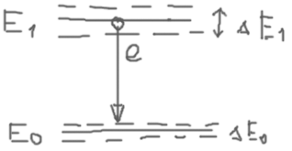 Среднее время жизни электрона на уровне обратно пропорционально его уширению: ΔE₁ ~ 1/τ_{ж1}, и так далее.

В идеальной физической системе уширение стабильного уровня (Е₀) должно быть равно нулю – т.к. там электрон может пребывать бесконечно долго. Но из-за наличия возбуждений атома (молекулы) электрон уходит со стабильного уровня, тем самым время жизни на нём становится конечным. Это и приводит к ΔE₀ ≠ 0.

ЛЕКЦИЯ 3.

УШИРЕНИЯ СПЕКТРА ИЗЛУЧЕНИЯ

Итак, электромагнитное поле всегда излучается не на единственной частоте, а в определённом спектральном диапазоне. При отсутствии каких-либо воздействий форма спектральной плотности есть ЛОРЕНЦЕВА ФОРМА: 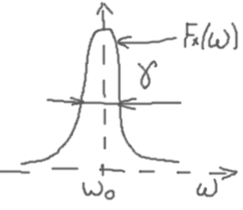

Формулу для Э_{плотн} (полученную на прошлой лекции) удобно представить в виде:
Э_{плотн} = 2mA₀A₀*ω₀²F_{Л}(ω).

Здесь F_{Л}(ω) – НОРМИРОВАННАЯ ЛОРЕНЦЕВА ФОРМА, которая равна:

$$F_{Л}(ω)=\frac{γ/2π}{(γ/2)^{2}+(ω_{0}−ω)^{2}}$$

Условие нормировки: $\int_{−∞}^{∞}{F_{Л}(ω)dω=1}$

На оптических частотах имеет место: γ/ω₀ ≅ 10⁻⁷.

Время излучения τ ≅ 2/γ ≅ 2/δω. Чем меньше τ, тем выше γ. Строго монохроматическое излучение возможно при бесконечном времени излучения.

Однако в реальной физической картине мира ширина спектра излучения, как правило, превосходит γ – появляются УШИРЕНИЯ.

Это связано с различными взаимодействиями атомов, молекул и электромагнитных полей от внешних источников.

Уширения бывают ОДНОРОДНЫЕ и НЕОДНОРОДНЫЕ.

1. одинаковое значение уширения разные значения уширений
для всех атомов вещества

2. форма уширения одинакова для разные «бока» у функции
различных «сторон» функции F(ω), F(ω)

Ниже перечислены наиболее распространённые виды уширений спектра излучения для диэлектрических и полупроводниковых материалов.

1). УДАРНОЕ УШИРЕНИЕ.
Появление дополнительного параметра Δω_{уд} из-за ударного взаимодействия частиц.

При нормальной температуре время, в течение которого в твёрдом теле не происходит столкновений частиц, примерно равно τ_{уд} ≈ 10⁻¹¹ с.

А как упоминалось выше, время излучения, связанное с квантовой природой вещества (так называемое ЕСТЕСТВЕННОЕ ВРЕМЯ ИЗЛУЧЕНИЯ), примерно составляет 10⁻⁷ ÷10⁻⁸ с.

Очевидно, что на протяжении излучения атомы соударяются. Это приводит к «усложнению вида функции излучения»:
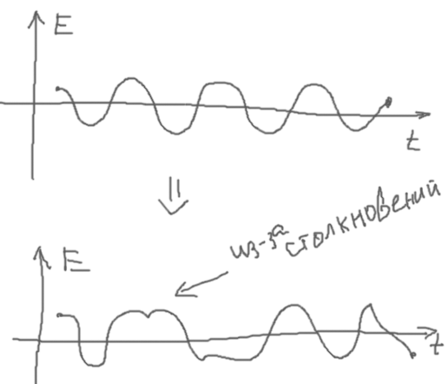
Во время удара скачком изменяется фаза колебаний – на произвольную величину.

Из-за того, что функция усложняется, её спектр обогащается гармониками. Это и есть уширение спектра.

Усреднённая спектральная плотность мощности при наличии ударных уширений приблизительно равна:
$$Э_{\text{плотн}}(ω)=\frac{1}{2}⋅\frac{1}{(1/τ_{0})^{2}+(ω_{0}−ω)^{2}}$$

2). ДОПЛЕРОВСКОЕ УШИРЕНИЕ.

Происходит из-за того, что при нормальной температуре частицы движутся.

Эффект Доплера – это эффект изменения частоты излучения из-за движения излучателя

Аналогично, усреднённая спектральная плотность мощности при наличии доплеровских уширений приблизительно равна:
$$Э_{\text{плотн}}=\text{exp}\left[−{\text{Mc}}^{2}\frac{(ω−ω_{0})^{2}}{2ω_{0^{2}}⋅\text{kT}}\right]$$
M – масса движущегося атома, k – постоянная Больцмана, T – температура.

3). УШИРЕНИЯ из-за ВЛИЯНИЯ ВНЕШНИХ
ЭЛЕКТРИЧЕСКИХ И МАГНИТНЫХ ПОЛЕЙ.

При наличии E = E(const(t)) или B = B(const(t)) происходит сдвиг уровней энергии электронов и одновременное их РАСЩЕПЛЕНИЕ.

В зависимости от того, это Е или В – подразделяют на эффекты Штарка или Зеемана.
Эффект Штарка: расщепление и смешивание энергетических уровней под действием электрических полей Е.

Так квантовая система приобретает дополнительную энергию Δε из-за ИЗМЕНЕНИЯ в движении заряженных частиц под действии внешнего поля $\vec{E}$. Уровни смешаются.

Обычно строятся графические зависимости Δε($\vec{E}$).

Существует подразделение на линейный и нелинейный эффекты Штарка.

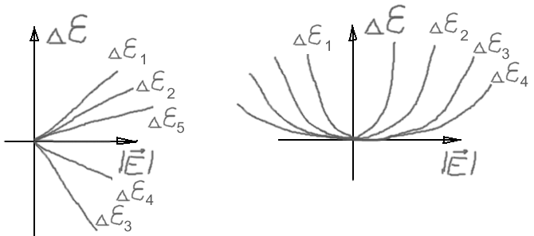
Для различных номеров уровней (главных квантовых чисел): 1, 2, 3 и т.д. получаются различные приращения энергии Δε₁, Δε₂, Δε₃, и т.д.

Кроме этого, различным уровням соответствует РАЗЛИЧНАЯ СТЕПЕНЬ ВЫРОЖДЕНИЯ.

Для атома водорода в отсутствие поля: ε₂ - Δε₁ = ħ·ω₀.

При наличии поля имеют место величины: Δε₁, Δε₂, равные: Δε₁ = $−3⋅\frac{α^{2}⋅E^{2}}{ε_{2}−ε_{1}}$ и
Δε₂ = $−\frac{α^{2}⋅E^{2}}{ε_{2}−ε_{1}}$. Здесь α – СТЕПЕНЬ ВЫРОЖДЕНИЯ – количество совмещённых подуровней, на которые может расщепиться уровень.

Следовательно, частота перехода меняется на величину: $Δω=\frac{Δε_{2}−Δε_{1}}{ℏ}=$
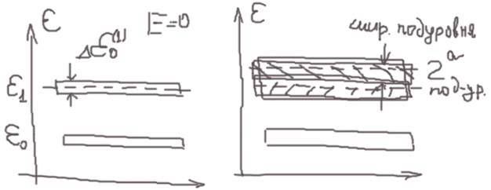

$$=\frac{2α^{2}E^{2}}{ℏ}⋅\frac{1}{ε_{2}−ε_{1}}=\frac{2α^{2}E^{2}}{ℏ^{2}⋅ω_{0}}$$
Если α₁ = α₂ = α

Эффект Зеемана связан с аналогичным влиянием магнитного поля.

В обоих случаях: если величина расщепления уровня меньше ширины под-уровня, то рядом лежащие под-уровни перекрываются. Спектральные линии также сливаются.

Если внешние поля Е или В зависят от координат, то в разных точках вещества уширение различное. Суммарно они образуют спектральную линию большой ширины.
4). УШИРЕНИЕ из-за НАСЫЩЕНИЯ.

При увеличении интенсивности падающей волны происходит НАСЫЩЕНИЕ оптически прозрачной среды: преобладание оптического электрона в возбуждённом состоянии.

Населённость нестабильного уровня n₁ становится выше населённости стабильного уровня n₂. Световой поток перестаёт поглощаться, среда просветляется.

Более тонкое описание процесса: каждый вновь приходящий фотон поглощается, но тут-же излучается вновь. И так на всём протяжении по пути распространения светового пучка. Интенсивность пучка при этом не падает, но происходит уширение спектра – из-за взаимодействия с электроном вида «прыг-скок туда-сюда».

Ход изучения материала: физика ⇒ техника ⇒ физика ⇒ техника и т.д.

______________________________________________
Далее остановимся на организации оптоволоконных телекоммуникациях, в первую очередь на световодах и световодных стстмеах.

Типовая система оптоволоконной системы связи (основные компоненты ВОЛП):
- оптический передатчик,
- световодный кабель,
- усилитель (использующийся на линии, повторитель),
- оптоволоконные компоненты управления,
- оптический приёмник.
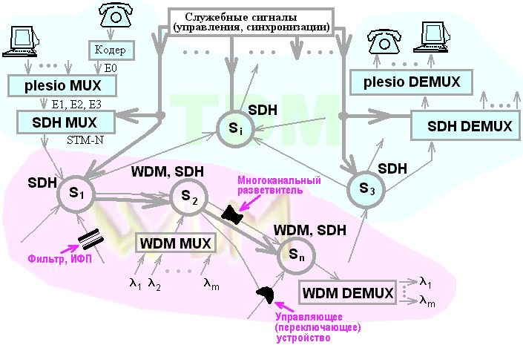
В открытых оптических системах связи – пучок света распространяется в свободном пространстве.

Раз уж мы начали заниматься оптикой, то поговорим о световодах и оптических устройствах управления. Про оптоэлектронные устройства будем говорить позже.

Основные типы световодов: подразделяются по типу ПРОФИЛЯ показателя преломления.

Понятия: СВЕТОВОД, ПОЛНОЕ ВНУТРЕННЕЕ ОТРАЖЕНИЕ, МОДЫ в световодах.
Ступенчатые, градиентные волокна и волокна со специальным профилем показателя преломления

Одномодовые и многомодовые световоды – МОДЫ В СВЕТОВОДАХ
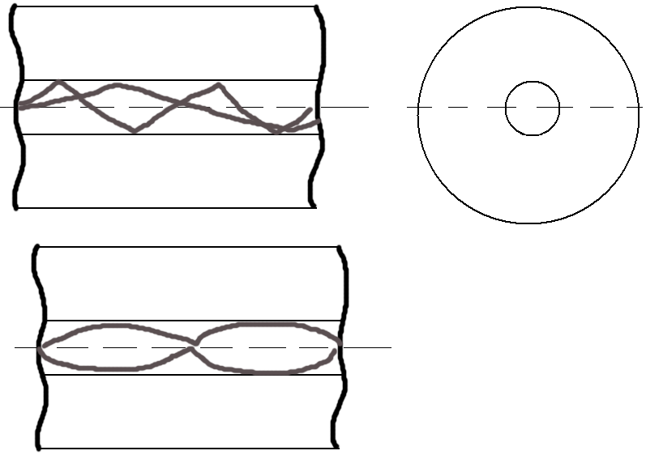

В зависимости от профиля показателя преломления: SF, DSF, NZDSF.
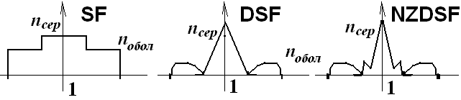

ЛЕКЦИЯ 4.

В зависимости от профиля показателя преломления: SF, DSF, NZDSF.

$Δ_{\text{fib}}=\left(n_{{\text{cep}}^{2}}−n_{{\text{об}}^{2}}\right)/2n_{{\text{cep}}^{2}}$, n₁·sinΘ₁ = n₂·sinΘ₂
Критический угол: $Θ_{с}=\text{arcsin}\left(n_{\text{об}}n_{\text{сер}}\right)$ 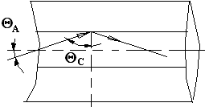

Числовая апертура световода: $\text{NA}=\text{sin}(Θ_{А})=\sqrt{n_{{\text{сер}}^{2}}−n_{{\text{об}}^{2}}}=n_{\text{сер}}⋅\sqrt{2Δ_{\text{fib}}}$ - для SF-волокна,

Для градиентного волокна: $\text{NA}=\sqrt{n_{\text{сер}}(0)^{2}−n_{{\text{об}}^{2}}}/\sqrt{2}$,

Количество устойчивых мод в световоде: V = 2π⋅r⋅NA/λ.
r - радиус сердцевины и NA - числовая апертура.

Критерий распространения одной моды: V < 2,405; с ростом V количество мод начинает резко расти.

Количество устойчиво распространяющихся мод для многомодового SF-световода:
$N_{m}≃\left[\frac{1}{2}⋅V^{2}\right]=\left[\frac{1}{2}⋅{\left(\frac{πd}{λ}⋅\text{NA}\right)}^{2}\right]=\left[\frac{1}{2}⋅{\left(\frac{πd}{λ}\right)}^{2}⋅\left(n_{1^{2}}−n_{2^{2}}\right)\right]$ n₁ > n₂,
n₁ – сердцевины, и n₂ - оболочки

d – диаметр сердцевины.
Скобки [ ] – операция выделения целой части рациональ. числа

Нормиров. частота | 0 ÷ 2,405 | 2,405 ÷ 3,832 | 3,832 ÷ 5,136 | 5,136 ÷ 5,52
Число устойчиво распр. мод | 1 | 4 | 7 | 9

Для градиентного световода:
Если $n(r)=\begin{aligned}\left\{n_{1}⋅\sqrt{1−2Δ_{\text{fib}}⋅{\left(\frac{r}{a}\right)}^{2}}, 0≤r≤a | \right.\end{aligned}$, тогда $N_{m}=\frac{1}{4}⋅{\left(\frac{πd}{λ}\right)}^{2}⋅\left(n_{1^{2}}−n_{2^{2}}\right)$

Здесь n₁ и n₂ – максимальные числовые значения соотв. показателей преломления.
а и b – соотв. радиус сердцевины и оболочки.

Важный параметр световодов - ДЛИНА ВОЛНЫ ОТСЕЧКИ: λ_{CF}

λ_{CF} – такая длина волны, на которой начинает распространяться единственная мода

λ_{CF} – без учёта внешних воздействий,
λ_{CСF} – с учётом воздействий и деформаций.

Изгибы и деформация приводит к подавлению побочных мод и уменьшению длины волны отсечки: λ_{CF} > λ_{CСF}

$$λ_{\text{CF}}=\frac{πd⋅\text{NA}}{2,\text{405}}=1,\text{847}⋅d⋅n_{1}⋅\sqrt{Δ_{\text{fib}}}$$

Метод экспериментального измерения λ_{CСF} – путём измерения передаваемой мощности через волокно (длиной 2 м). Волокно сложено определённым образом:
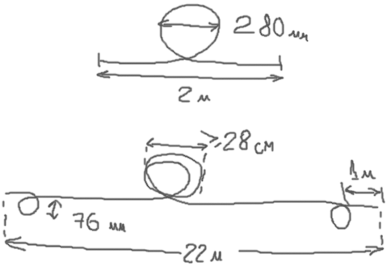

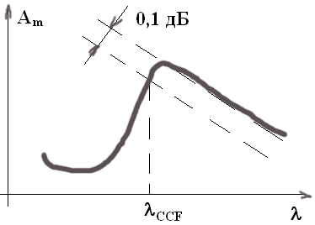

$$A_{m}(λ)=\text{10}\text{lg}\left(\frac{P_{s}(λ)}{P_{0}(λ)}\right) [\text{дБ}]$$

ЗАТУХАНИЕ

СОБСТВЕННЫЕ ПОТЕРИ КАБЕЛЬНЫЕ ПОТЕРИ
α_{rad}

Потери на поглощение на потери на
Примесях (резонансные потери) рассеяние
α_{abs} α_{sct}
α_{sct} связано с рассеянием Ми (размеры рассеивателя > λ или ~ λ) и Рэлея (<< λ).

Оценка интенсивности рассеяного света: $I(ϕ)=\frac{9π^{2}}{2N^{2}λ^{4}}⋅{\left(\frac{n^{2}−1}{n^{2}+2}\right)}^{2}⋅\left(1−{\text{cos}}^{2}ϕ\right)⋅S_{0}$
S₀ – плотность потока энергии во входной волне, N – концентрация рассеивателей,
n – показатель преломления среды
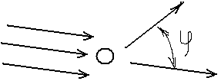
При рассеянии наблюдается изменение поляризации световых волн:

$ρ=\frac{I_{}(ϕ)−I_{\text{II}}(ϕ)}{I_{}(ϕ)+I_{\text{II}}(ϕ)}=\frac{{\text{sin}}^{2}ϕ}{1+{\text{cos}}^{2}ϕ}$ - коэффициент рассеяния.

$I_{}(ϕ)$ - интенсивность излучения на перпенд. составл. соляризации,
$I_{\text{II}}(ϕ)$ - интенсивность излучения на параллель. составл. соляризации,

Коэффициент ослабления пучка света в рассеянии Рэлея: $α_{\text{Рэ}}=\frac{\text{24}π^{3}}{{Nλ}^{4}}⋅{\left(\frac{n^{2}−1}{n^{2}+2}\right)}^{2}$

Закон, по которому происходит ослабление светового пучка: $S(x)=S(0)⋅e^{−α⋅x}$

Оценочный коэффициент ослабления пучка в рассеянии Ми: $α_{\text{Ми}}≈\frac{2πa}{λ}$
a – радиус рассеивателя.

α_{rad} составляют до 20% от потерь на рассеяние.

Суммарные потери: α_{Σ} = Σα_{i} по всем видам потерь.

График потерь, присущий кварцевым световодам: 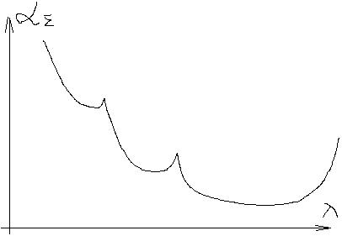

ДИСПЕРСИЯ В ВОЛОКННОЙ ОПТИКЕ

Дисперсионные эффекты приводят к расплыванию (уширению длительности) информационных импульсов на величину: $τ(L)=\sqrt{t_{\text{out}}^{2}−t_{\text{in}}^{2}}$ после прохождения сигналом оптоволоконного сегмента длины L.

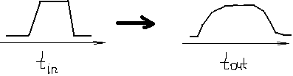
Здесь t_{out} и t_{in} – длительности выходного и входного импульсов. При большом уширении импульсы перекрываются, так что становится невозможным их выделение при приеме, также возникает межсимвольная интерференция.

ДИСПЕРСИЯ

МЕЖМОДОВАЯ ХРОМАТИЧЕСКАЯ (τ_{chr})
(τ_{mod})

МАТЕРИАЛЬНАЯ ВОЛНОВОДНАЯ
(τ_{mat}) (τ_{w})

Суммарное влияние дисперсии определяется через соотношение:
τ² = τ²_{mod} + (τ_{mat} + τ_{W})².

Далее рассмотрим эти основные факторы, которыми определяется дисп.:
- различием скоростей распространения направляемых мод (межмодовой дисперсией, характеризующейся τ_{mod}), имеет место в многомодовых направляющих структурах.
Для ступенчатой многомодовой структуры справедливо следующее:
$τ_{\text{mod}}(L)⋅L=\begin{aligned}\left\{\frac{n_{\text{cep}}Δ_{\text{fib}}}{c}⋅L, L<L_{\text{cat}}; | \right.\left\{ | \right.\end{aligned}$,
L_{cat} - длина межмодовой связи (для ступенчатого волокна порядка 5 км, для градиентного - порядка 10 км,). Величина L_{cat} характеризует переход оптической энергии из одной моды полностью в другую, и наоборот.

Величина Δ_{fib} – нормируемый для световодов параметр, см. выше

Здесь n_{сер} и n_{об} – коэффициенты преломления сердцевины и оболочки световода соответственно, с – скорость света в вакууме. В случае многомодовой градиентной структуры вид зависимости справедливо эффективное значение ${\hat{Δ}}_{\text{fib}}$,
для параболического профиля справедливо: ${\hat{Δ}}_{\text{fib}}=\frac{Δ_{{\text{fib}}^{2}}}{2}$.

Полоса пропускания оптоволоконной направляющей структуры: W ≅ 0,44 / τ, значения которой измеряются в [МГц∙км]. Видно, что дисперсия накладывает ограничения на дальность передачи и верхнюю частоту передаваемых сигналов. Физический смысл W - максимальная частота (частота модуляции) передаваемого сигнала при длине линии в 1 км.

- Различием условий распространения мод, именуемой хроматической дисперсией:
  - свойствами оптического материала (материальной диспепсией τ_{mat}), обусловленной зависимостью показателя преломления сердцевины волокна от длины волны. Для одномодового волокна имеет место следующее:
$τ_{\text{mat}}(Δλ,L)=Δλ⋅L⋅\frac{λ}{c}⋅\frac{d^{2}n_{\text{cep}}}{{dλ}^{2}}=Δλ⋅L⋅{\tilde{M}}_{d}(λ)$. ⇒ МАТЕРИАЛЬНАЯ
  - направляющими свойствами световодной структуры (волноводной дисперсией τ_{w}), обусловленной зависимостью коэффициента распространения моды от длины волны:
$τ_{w}(Δλ,L)=Δλ⋅L⋅\frac{2n^{2_{\text{cep}}}⋅Δ_{\text{fib}}}{cλ}=Δλ⋅L⋅{\tilde{N}}_{d}(λ)$, ⇒ ВОЛНОВОДНАЯ
коэффициенты ${\tilde{M}}_{d}$(λ) и ${\tilde{N}}_{d}$(λ) - удельные материальная и волноводная дисперсии соответственно, а Δλ [нм] - уширение длины волны излучения, которое имеет место по ряду физических причин: конечной когерентности источника излучения, из-за действия нелинейных оптических эффектов, и т.д. Результирующее значение коэффициента удельной хроматической дисперсии определяется как ${\tilde{Z}}_{d}(λ)={\tilde{M}}_{d}(λ)+{\tilde{N}}_{d}(λ)$ с размерностью [пс/(нм∙км)].

Если коэффициент волноводной дисперсии ${\tilde{N}}_{d}$(λ) > 0,
то коэффициент материальной дисперсии ${\tilde{M}}_{d}$(λ) > 0 или ${\tilde{M}}_{d}$(λ) < 0.
Для λ = 1310 ± 10 нм происходит взаимная компенсация величин ${\tilde{M}}_{d}$(λ) и ${\tilde{N}}_{d}$(λ), и результирующая дисперсия ${\tilde{Z}}_{d}(λ)$ обращается в ноль. Фирмой Corning разработан метод оценки удельной хроматической дисперсии ${\tilde{Z}}_{d}(λ)$.

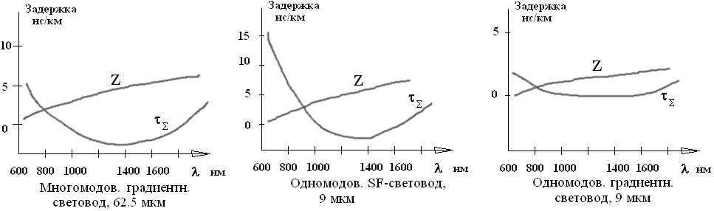

Формула СЕЛМЕЙЕРА для оценки хроматической дисперсии:
$τ(λ)=A+B⋅λ^{2}+C⋅\frac{1}{λ^{2}}$, А, В и С – эмпирические коэффицинеты.

Тогда ${\tilde{Z}}_{d}(λ)=\frac{∂τ(λ)}{∂λ}=2\left(Bλ−C\frac{1}{λ^{3}}\right)=\frac{Z_{0}}{4}⋅\left(λ−\frac{λ_{0^{4}}}{λ^{3}}\right)$.

Здесь: $λ_{0}=\sqrt[4]{C/B}$ - длина волны нулевой дисперсии, Z₀ = 8·B - наклон нулевой дисперсии.
λ – рабочая длина волны излучения.
СПЕЦИАЛЬНОЕ ВОЛОКНО – со смешением дисперсии типа DSF или NZDSF:
$$τ(λ)=A+B⋅λ+Cλ⋅\text{ln}(λ)$$
и
$${\tilde{Z}}_{d}(λ)=\frac{∂τ(λ)}{∂λ}=B+C+C⋅\text{ln}(λ)=λ_{0}⋅Z_{0}⋅\text{ln}\left(\frac{λ}{λ_{0}}\right)$$
Здесь: $λ_{0}=\text{exp}\left(−\left(1+BC\right)\right)$ и Z₀ = C/λ₀.

В этом случае τ_{chr} = ${\tilde{Z}}_{d}(λ)$·λ.

 |  | λ, нм | $${\tilde{Z}}_{d}(λ)$$
Многомодовый  световод | 50 мкм | 850  1310  1550 | 99,6  1,0  19,2
Многомодовый  световод | 62,5 мкм | 850  1310  1550 | 106,7  4,2  17,3
Одномодовый световод | SF | 1310  1550 | < 1,8  17,5
Одномодовый световод | DSF | 1310  1550 | 21,2  < 1,7

Видно, что минимум дисперсии не всегда соответствует минимуму затухания !

ЦЕЛЬ СМЕЩЕНИЯ ДИСПЕРСИИ (в DSF и NZDSF) – вынести длину волны λ₀ за 3-е окно прозрачности в инфракрасную область.

В случае нециркулярности (овальности) профиля сердцевины волноводной структуры добавляется слагаемое τ_{pmd}², характеризующее поляризационную модовую дисперсию, связанную с различием условий распространения мод перпендикулярных поляризаций.
$τ=T(λ)⋅\sqrt{L}$ 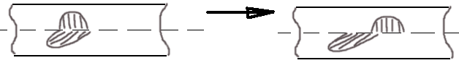

Интегральные характеристики волокон:
